**מטריצות**

1. פתח ויישם בשלבים פונקציה המקבלת מטריצה ומציגה על המסך את המספרים שבמסגרת החיצונית של המטריצה, החל מהאיבר [0][0] בכיוון השעון (ראה ציור).

את המספרים יש להציג אחד מתחת לשני.

לדוגמא: נתונה המטריצה הבאה:

1

|  |  |  |  |  |
| --- | --- | --- | --- | --- |
| 3 | 2 | 1 | 0 |  |
| **4** | **3** | **2** | **1** | 0 |
| **5**  2 | **0** | **34** | **12**  4 | 1 |
| **6** | **9** | **76** | **11** | 2 |
| **7** | **8** | **9** | **10** | 3 |

3

הפונקציה תדפיס

1

2

3

4

5

6

7

8

9

10

11

12

1. פתח ויישם בשלבים פונקציה שמקבלת מטריצה בעלת 2 עמודות של מספרים שלמים חיוביים.

מספר השורות לא חשוב, אך אם מספר העמודות הוא לא 2, הפונקציה תדפיס הודעת שגיאה ותסתיים.

אם מספר העמודות הוא בדיוק 2, הפונקציה מדפיסה את הפרשי המספרים בין העמודה השנייה לבין העמודה הראשונה בכל אחת מהשורות.

כמו כן, היא תדפיס את ההפרש הגדול ביותר מבין כל ההפרשים ואת מספר השורה בה נמצא הפרש זה.

לדוגמא:

|  |  |  |  |
| --- | --- | --- | --- |
| 1 | 0 |  |  |
| 35 | 30 | 0 |  |
| 29 | 22 | 1 |  |
| 51 | 50 | 2 |  |
| 388 | 188 | 3 |  |
| 490 | 410 | 4 |  |
|  |  | 5 |  |
|  |  | 6 |  |
|  |  | … |  |
|  |  | 100 |  |

עבור המטריצה הנ"ל, הפלט יהיה:

The differences between the columns are: 5

7

1

200

80

…

The biggest difference is 200 in row 3

**============== המשך בדף הבא =================================**

1. שימו לב!! בתרגילים הבאים, יש פונקציות שמחזירות ערך ויש פונקציות שאינן מחזירות ערך.

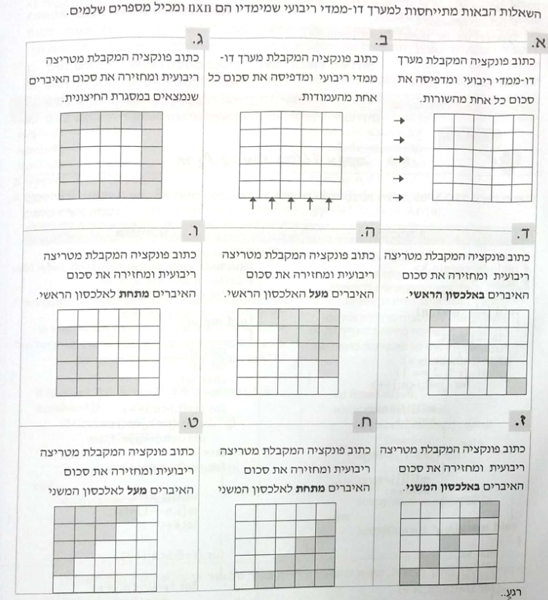

**============== המשך בדף הבא =================================**

1. נתונה התוכנית הבאה ב #C:

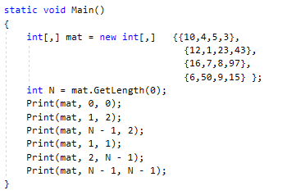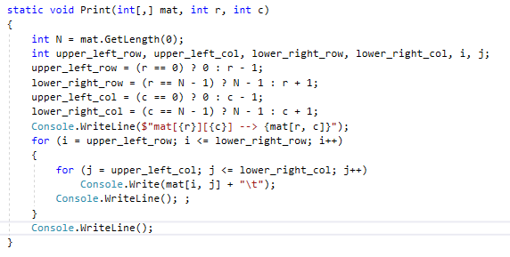

1. מהו פלט התוכנית? נמק בעזרת טבלת מעקב!
2. הסבר בקצרה (מבלי לפרט כל שורה ושורה) מה מבצעת הפונקציה Print.